**湛江市科技业务管理阳光政务平台**

**系统操作说明**

**（申报人、单位、单位管理员）**

**目录**

一、 注册及登录账号。 2

1 登录账号获取途径 2

1.1 已在省厅注册账号。 3

1.2 未在省厅注册账号，请在本平台进行注册。 4

2 登录系统完善个人信息 7

2.1 完善个人信息 7

2.2 完善单位信息 12

二、 申报业务 13

1 申报业务 13

2 申报单位管理员审核业务 15

# 账号注册及登录。

访问湛江市科技业务管理阳光政务平台：pro.sti.gd.cn。

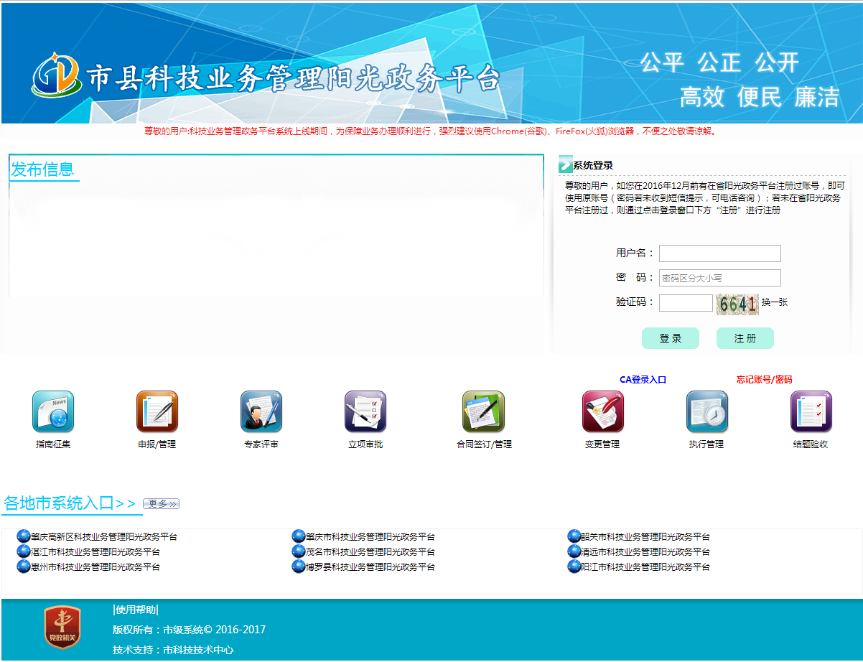

## 1 登录账号获取途径

### 已在省厅注册账号。

请直接输入在省厅注册的用户名，密码输入 zj123456（请完成登录后修改个人密码）。若密码输入错误请通过忘记账号/密码 途径找回。找回方法如下：

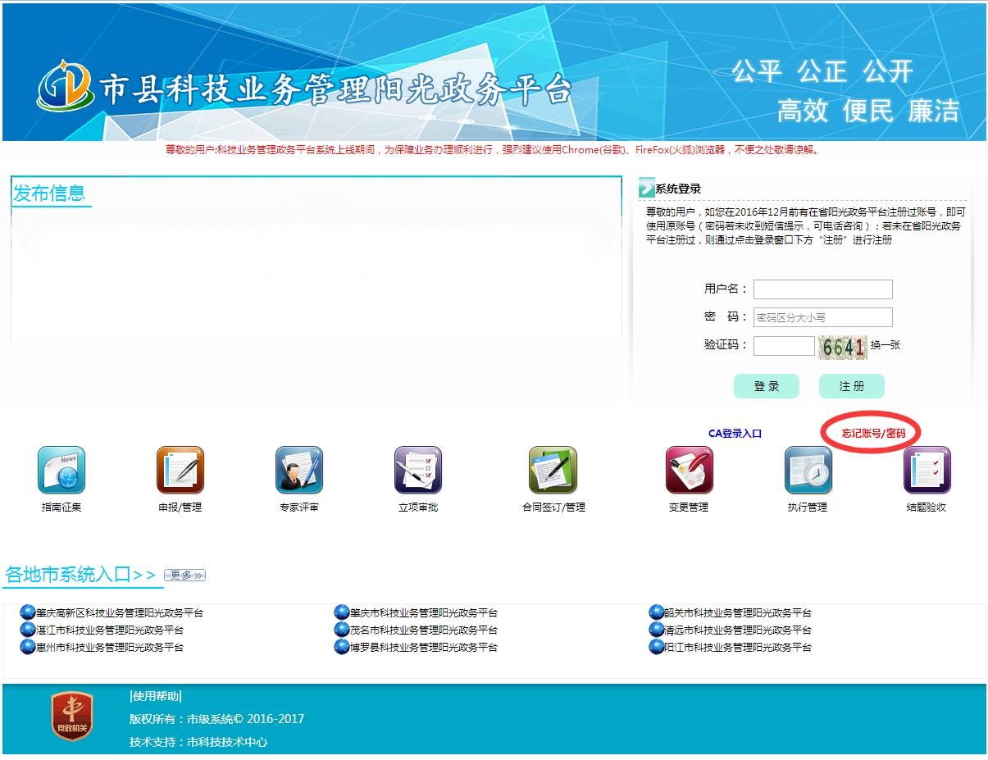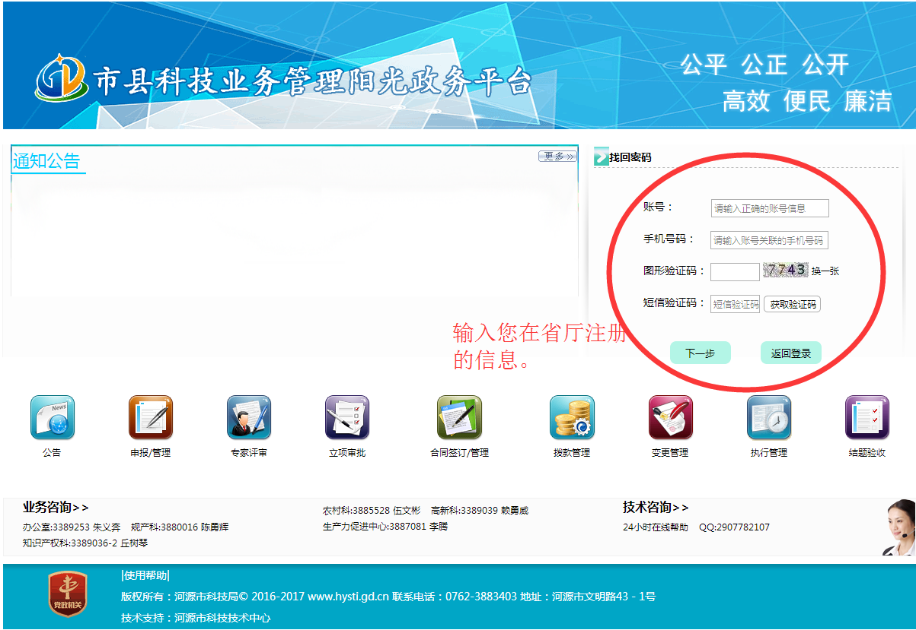

### 未在省厅注册账号，请在本平台进行注册。

注册步骤：

点击注册，进入注册页面。

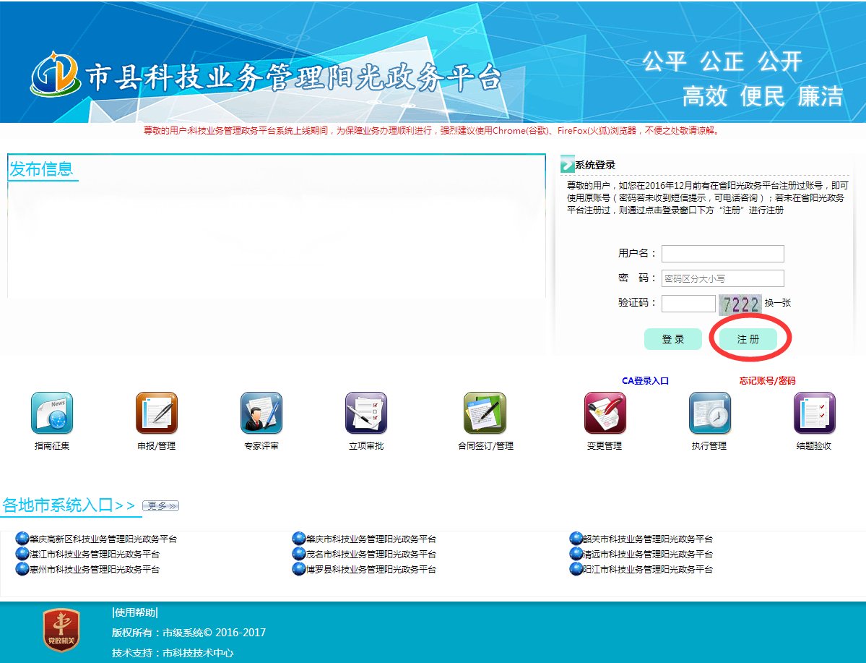

注册页面分为个人注册、单位注册两项。

若申报的业务为个人申报业务**仅需进行个人注册便可**。

若申报的业务为单位申报业务则需**先进行单位注册，待单位注册通过系统审批后再进行个人注册**。

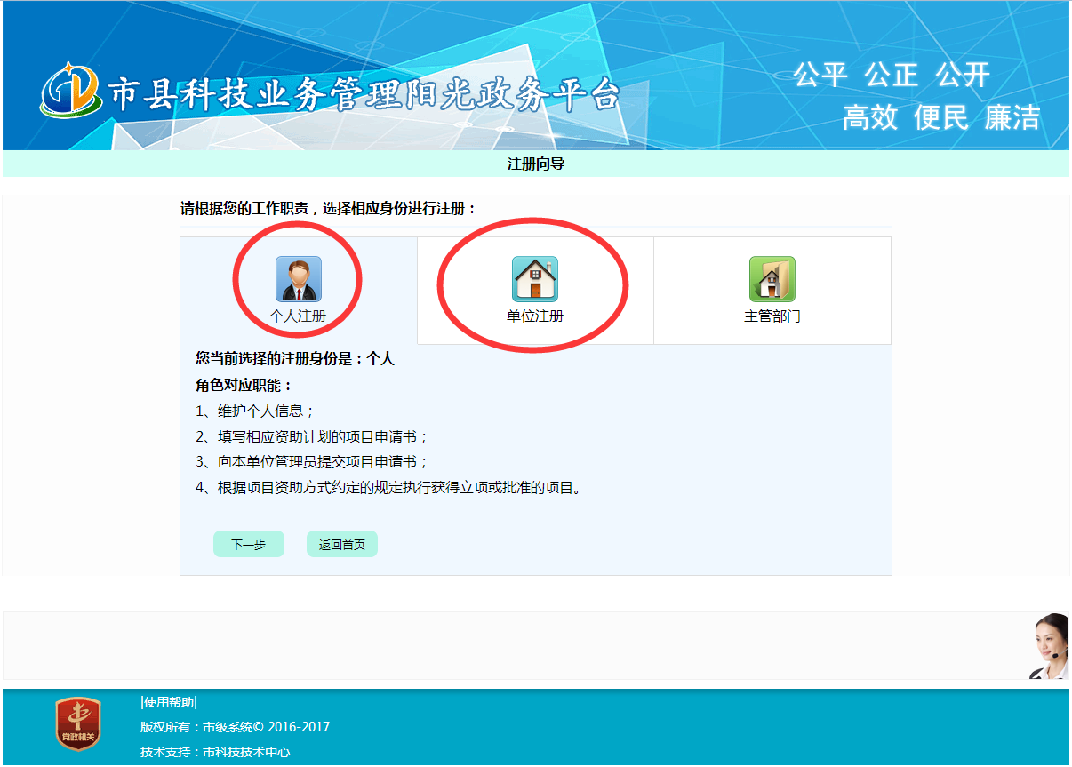

**以下为个人注册步骤：**

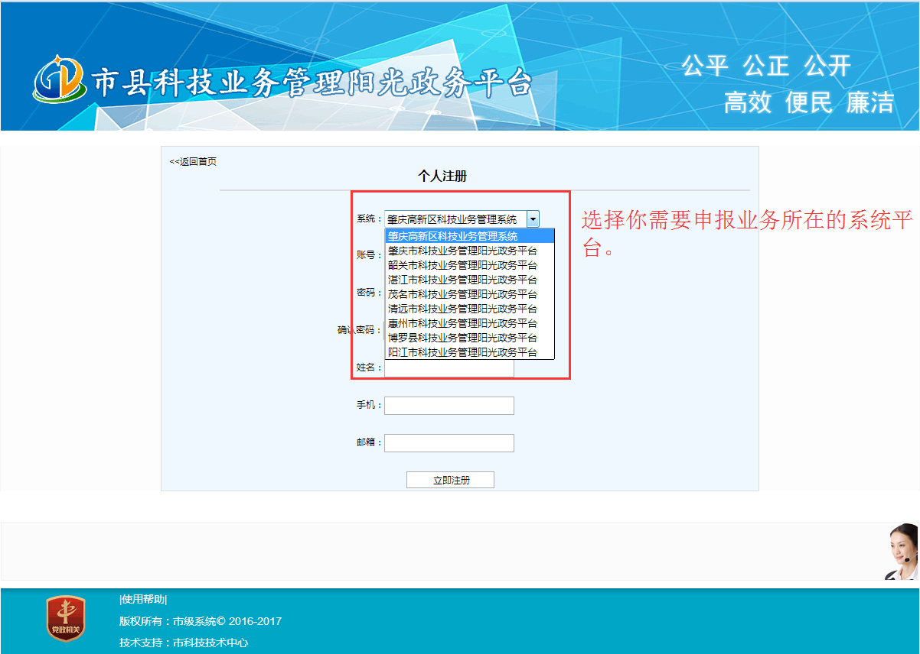

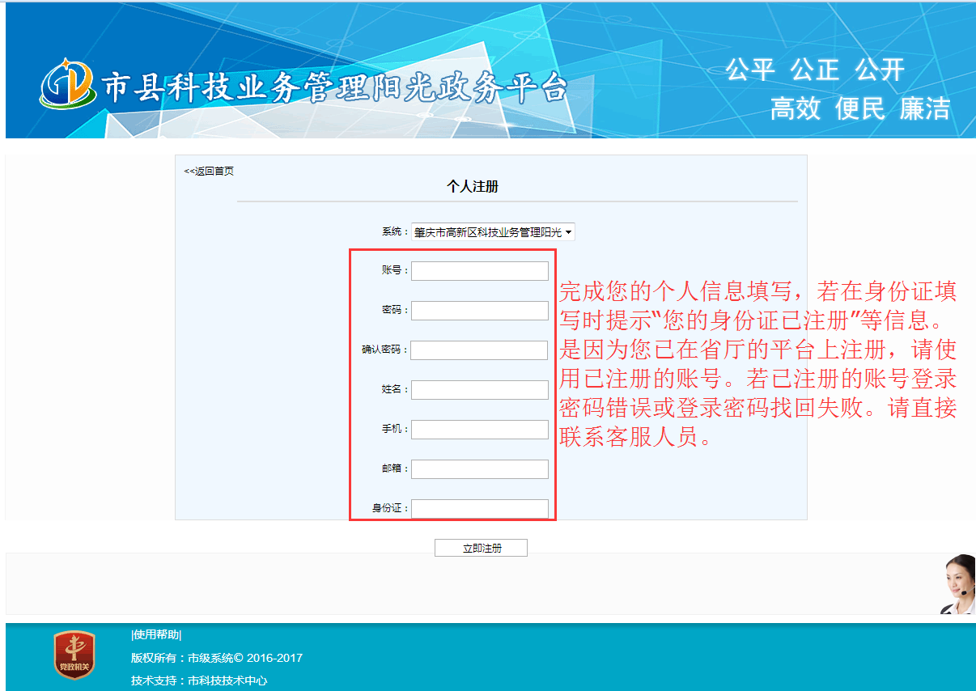

完成信息填写点击 立即注册。完成注册。

**以下为单位注册：**

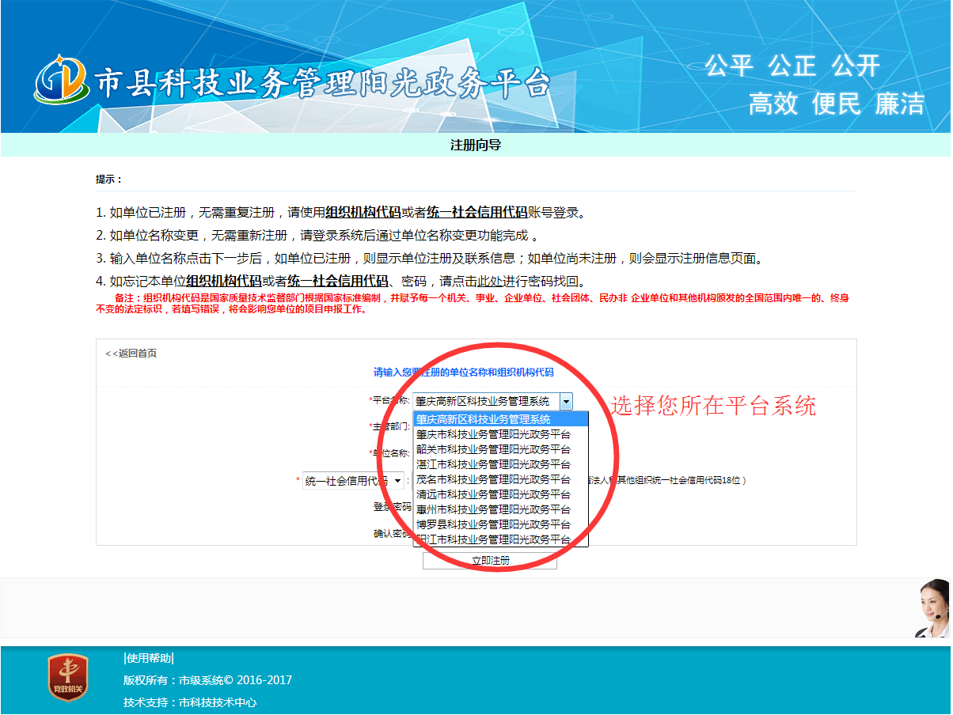

完成单位基础信息填写：

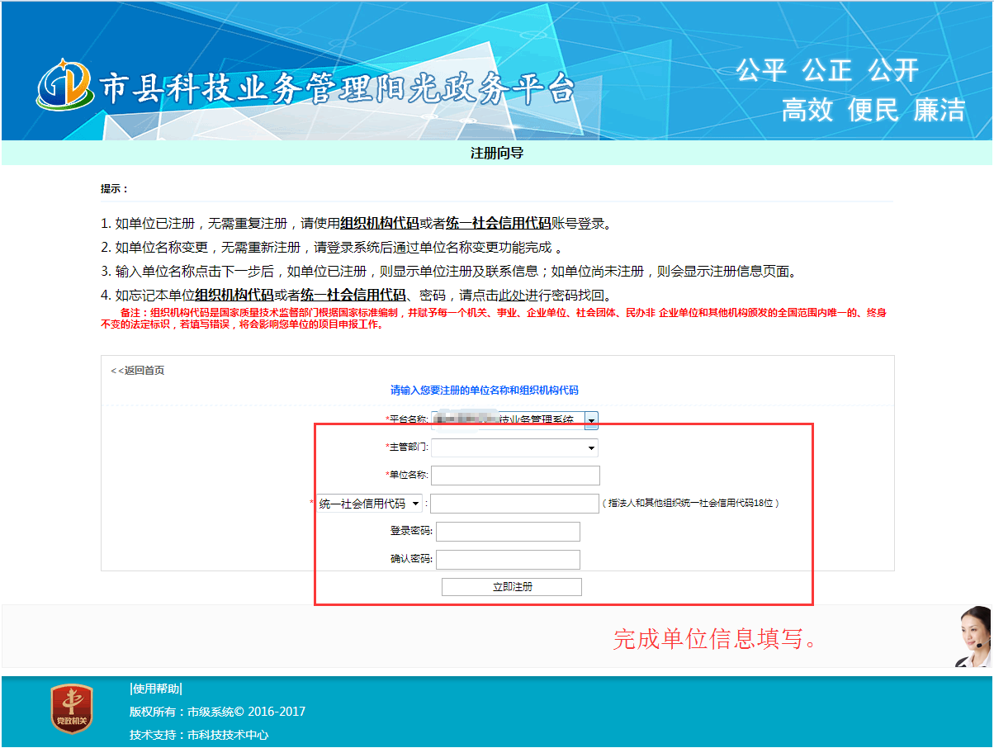

## 登录系统完善个人信息、单位信息

**注：**

**若需要申报的业务为个人业务【与单位无联系】，仅需完善个人账户信息后方可进行申报。**

**若需要申报的业务为单位业务【与单位有联系】，请先完善单位账号信息并提交至系统审核，待审核通过后，再注册个人账号并完善个人信息后方可进行申报业务。**

### 完善个人信息

登录已注册的个人账号，进入【系统管理】>【用户角色管理】>【账号管理页面】

或 点击【右上角的个人信息】

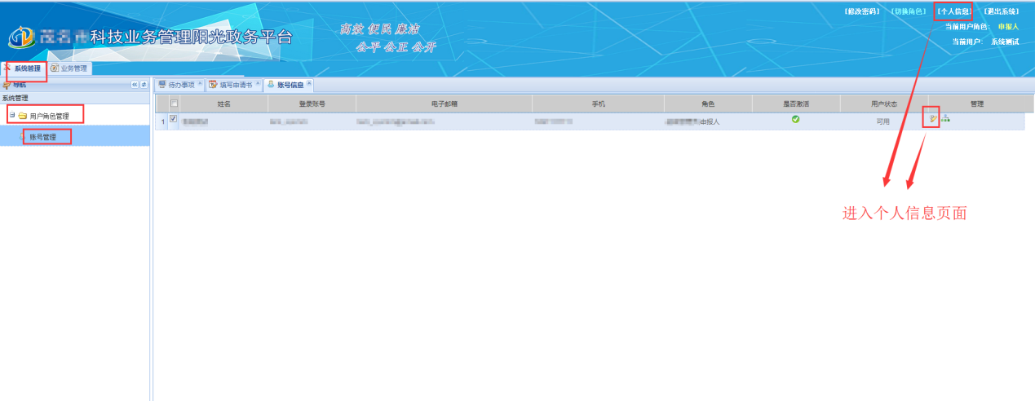

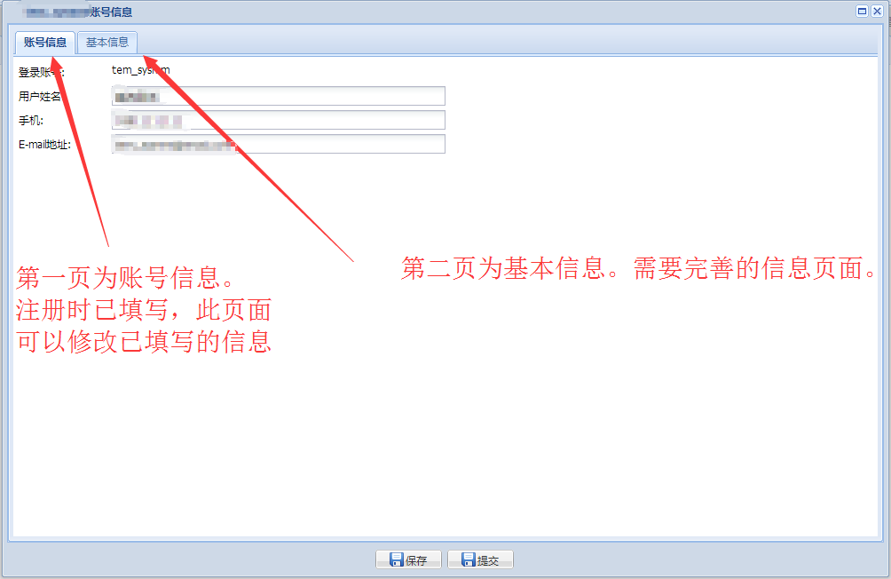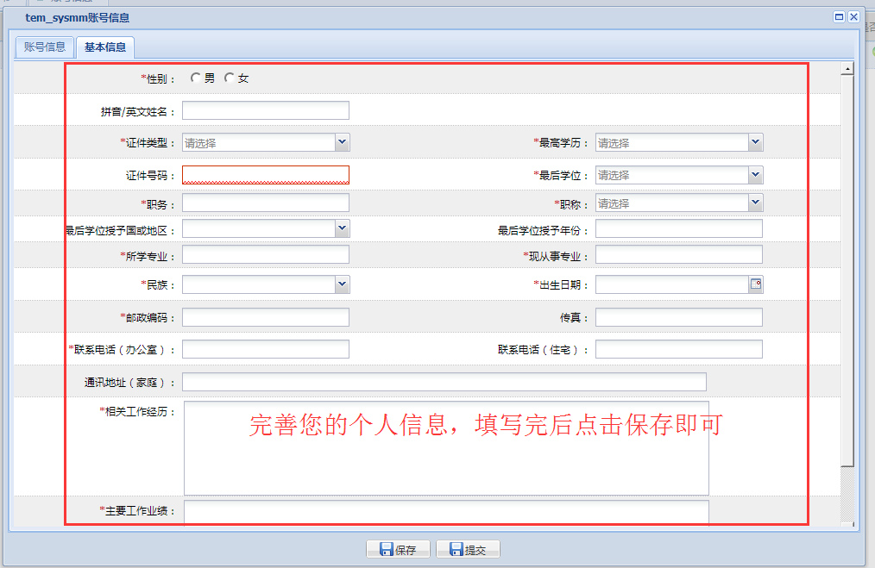

申请加入单位（**若需要申报的业务为单位业务【与单位有联系】，请在注册单位账号并通系统审批后详细阅读以下步骤。否则请忽略**）

进入申请加入单位页面

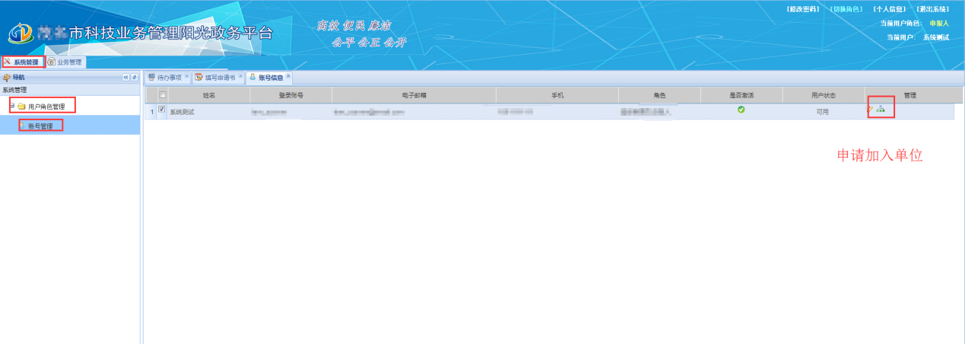

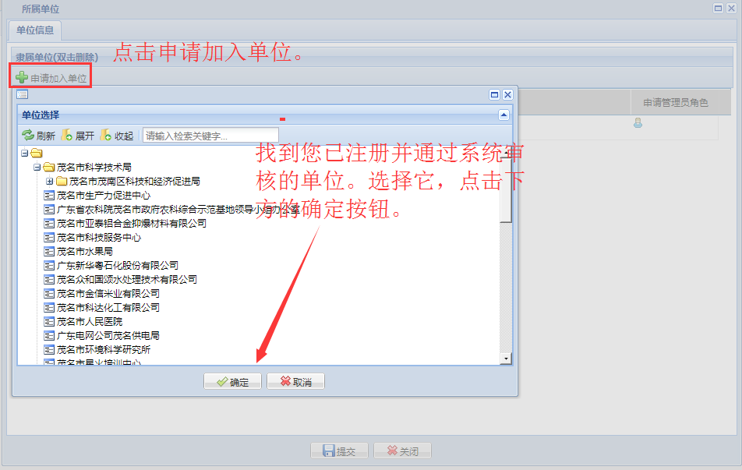

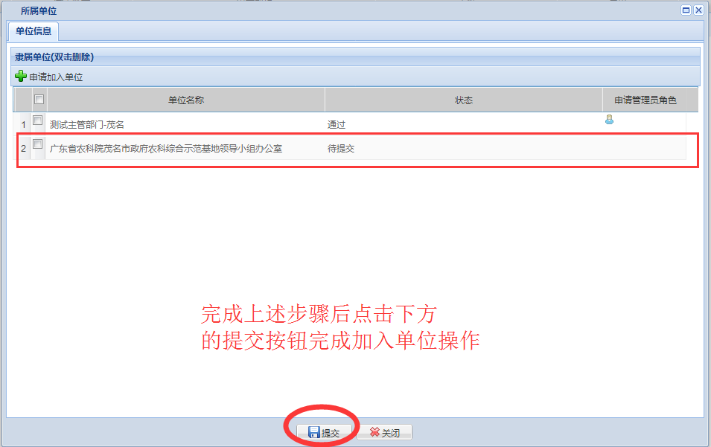

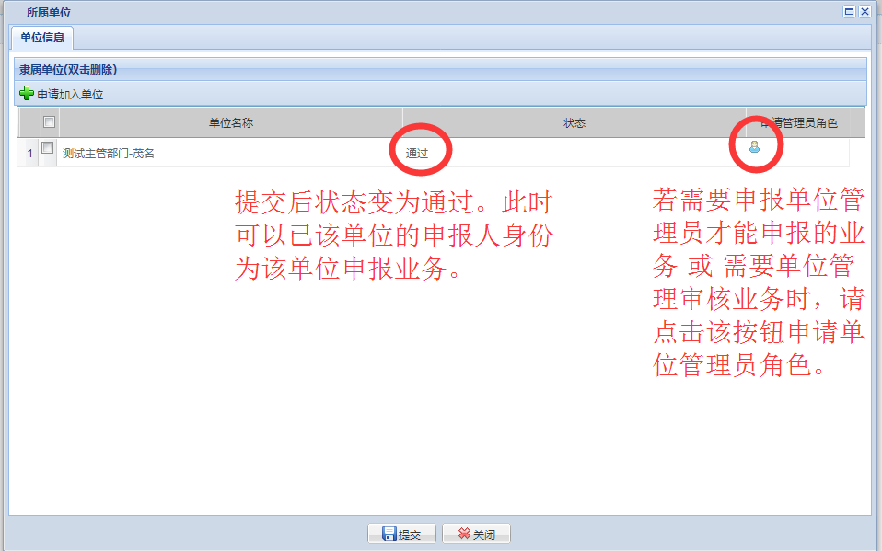

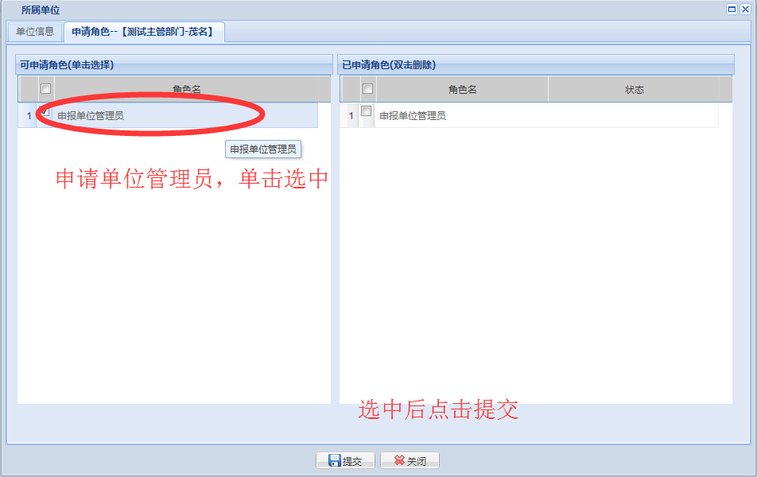

**申请单位管理员 角色 是需要单位账号审核的，待单位账号通过审核后方可成为单位管理员。**

### 完善单位信息

登录已经注册的**单位账号**，**【系统管理】**>**【企业单位管理】**>**【单位信息管理】**点击 **编辑** 按钮进入单位信息页面

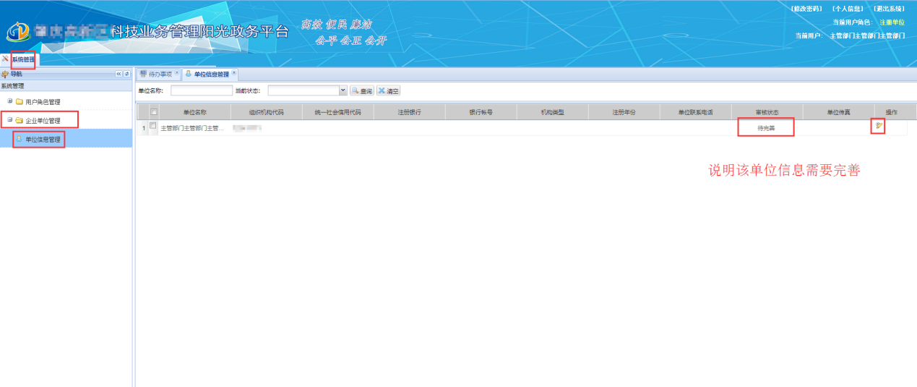

单位信息页面

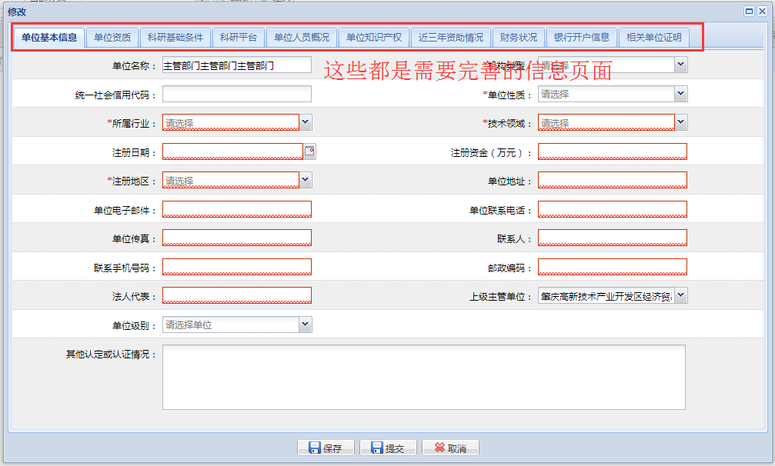

**完善信息后点击提交【提交至主管部门审核】（点“保存”则为保存已完善的信息，此时并不会提交到下一步审核。）**

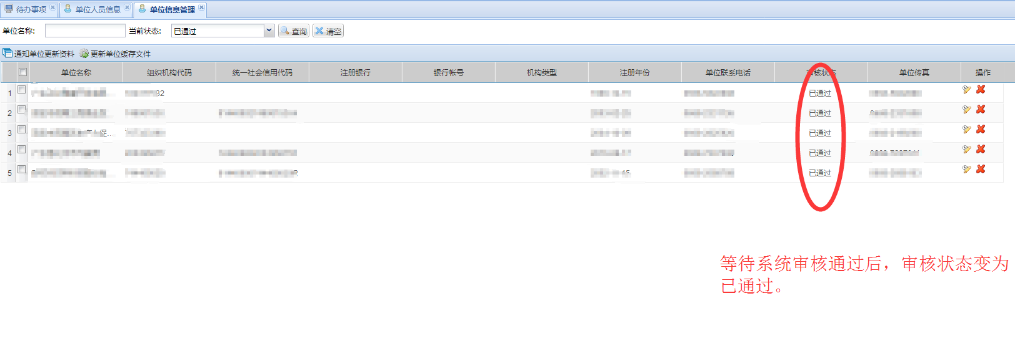

**通过审核后，就可以去注册个人账号进行加入单位操作。相关操作请查看【2.1 完善个人信息】**

# 申报业务

注：申报业务需要登录个人账号（单位账号不做任何申报业务操作。），个人账号又分两种角色：

申报人：

1、为个人申报业务。【申报与单位无关联的业务】

2、为单位申报业务（需提交至单位管理员审核）

申报单位管理员：

1. 为单位申报业务。
2. 审核申报人为单位申报的业务。

**请根据上述说明在登录时选择相对应的角色（若一个账号中存在申报人、申报单位管理员两种角色）**

## 1 申报业务

登录已经完善信息的**个人账号**，**【业务管理】**>**【项目申报】**>**【填写申报书】**点击 **新增项目申请** 按钮进入业务列表页面

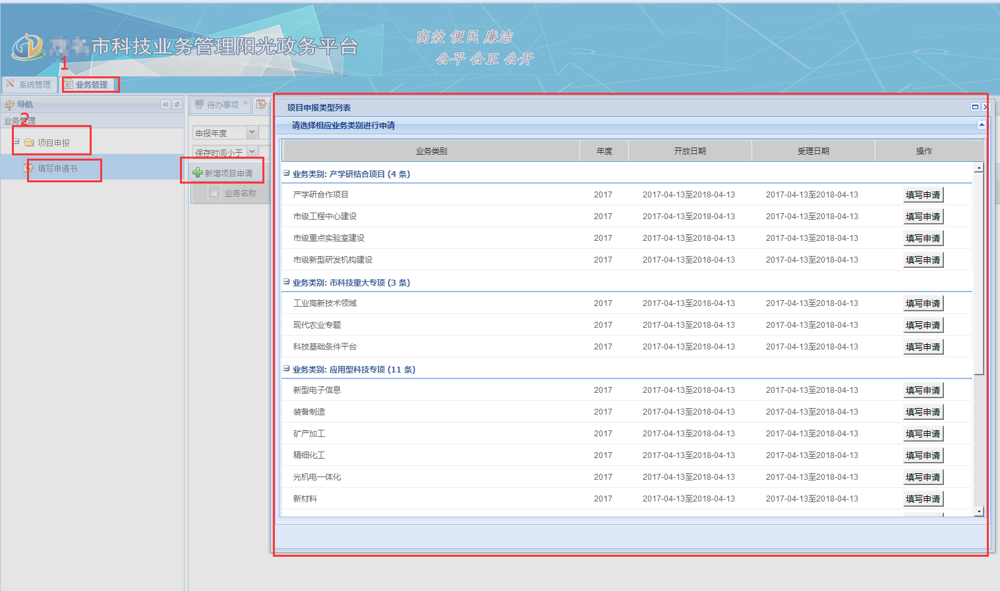

选择你需要申报的业务

**保存：可以暂时保存已经填写的申请内容，可以进行再次编辑**

**提交：将申请书提交至下个流程节点人员审核。一般流程为 申报>申报单位审核>主管部门审核>市县科技局审核**

